Escuela Normal de Educación Preescolar

Ciclo escolar 2020-2021



**Sexto semestre Sección: “B”**

**Curso:** Estrategias de expresión corporal y danza en preescolar.

**Alumna:** Daniela Jaquelin Ramírez Orejón. **No L:** 14

**Profesor:** Manuel Federico Rodríguez Aguilar.

**Evidencia Unidad II**

Saltillo, Coahuila 03 de junio del 2020

Rally Expresión Corporal y Danza

**Estaciones**

1. **Avioncito**

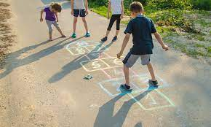

1. **¡Soplar y soplar!**

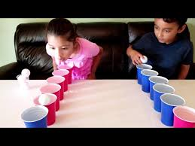

1. **“Bailando al ritmo de la música”**

